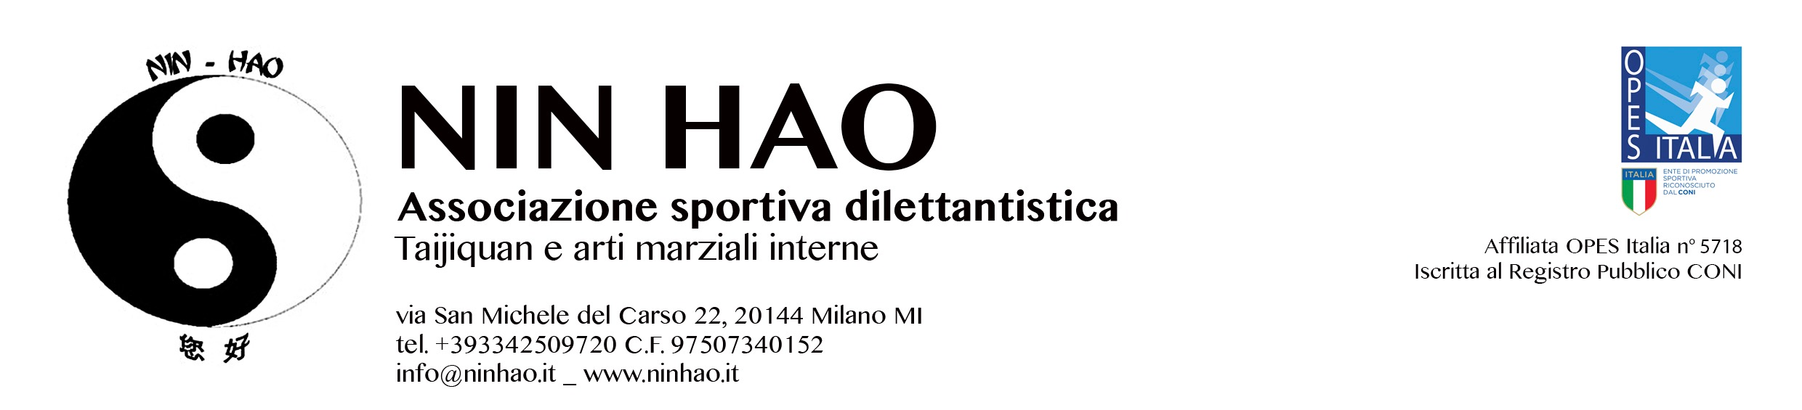
DOMANDA DI ISCRIZIONE AI CORSI PER L’ANNO SPORTIVO 2024/2025
(per i soci già iscritti compilare solo se i dati sono variati)

Il Socio:
Nome…………………………………………………………………………………..……………………….………….………….. Cognome…………………………………………………………………………….………………………………………………..
Nata a:…………………………………………………Prov……………………..………..……Il………………………………
Residente in …………..…………… Prov……… Via/piazza……………..………………..……………….…………..
Telefono…………………..……………………indirizzo mail ….……………………………………………………………
Codice Fiscale……………………………..………………………………………………..…………………………..…………
C H I E D E

l’iscrizione al corso Qi Gong & Taiji Stile Yang con la seguente modalità (barrare con una “X”):

- Solo Lunedì – Rata Unica - ore 19.45-20.45__________ 360€ per anno (ott-giu)
- Solo Mercoledì – Rata Unica - ore 19.45-20.45_________ 360€ per anno (ott-giu)
- Solo Lunedì – 2 Rate – ore 19.45-20.45___________ 200€ per 4 mesi (ott-gen | feb-giu)
- Solo Mercoledì – 2 Rate – ore 19. 45-20.45__________ 200€ per 4 mesi (ott-gen | feb-giu)
- Lunedì e Mercoledì – Rata Unica - ore 19.45-20.45____ 650€ per anno (ott-giu)
- Lunedì e Mercoledì – 2 Rate - ore 19.45-20.45_______ 350€ per 4 mesi (ott-gen | feb-giu)

Tesseramento a Opes + Assicurazione + Quota annuale di iscrizione a Nin Hao = € 20,00

Il sottoscritto dichiara altresì di aver preso visione dell’Informativa sulla Privacy pubblicata sul sito web dell’Associazione circa l’utilizzo dei propri dati personali e consente al loro trattamento nella misura necessaria al perseguimento degli scopi statutari e

Allega alla presente Certificato Medico che attesti l’idoneità alla Pratica Sportiva Non Agonistica ed è al corrente che lo stesso avrà validità di un anno dall’emissione: in mancanza di tale Certificato il sottoscritto dichiara di essere a conoscenza che non potrà essere ammesso alla pratica. (D.L. BALDUZZI no. 158 del 13/09/2012 coordinato con Legge di Conversione n. 189 dell'8 novembre 2012 e Circolare C.O.N.I del 10/06/2016).

Milano, data…………………………… Firma…………………………………………………………………………………………

Versare le quote con bonifico bancario alle seguenti coordinate bancarie:
Cassa di Risparmio di Asti Spa Peschiera Borromeo (MI),
Iban: IT95X0608533570000000027054, intestato a NIN HAO ASD
specificando nella causale Nome - Cognome – Corso/i

AUTORIZZAZIONE ALL’UTILIZZO DELL’IMMAGINE: con la presente esprimo inoltre il mio consenso alla pubblicazione, in qualsiasi forma, di immagini che mi ritraggano nello svolgimento delle attività associative, purché la pubblicazione non avvenga per perseguire finalità di natura commerciale.

Presto il consenso (firma)………………………………………Nego il consenso (firma)………………………………………………

